МИНИСТЕРСТВО НАУКИ И ВЫСШЕГО ОБРАЗОВАНИЯ РОССИЙСКОЙ ФЕДЕРАЦИИ
Федеральное государственное бюджетное образовательное учреждение
высшего образования
«КУБАНСКИЙ ГОСУДАРСТВЕННЫЙ УНИВЕРСИТЕТ»
(ФГБОУ ВО «КубГУ»)
Факультет компьютерных технологий и прикладной математики
Кафедра информационных технологий

ОТЧЕТ ПО ЛАБОРАТОРНОЙ РАБОТЕ № 4
по дисциплине
«ОПЕРАЦИОННЫЕ СИСТЕМЫ»

Выполнил студент группы МО31/2 Г-А.Ш.Шурпаев

Направление подготовки 02.03.03 Математическое обеспечение и администрирование информационных систем
Курс 3

Отчет принял кандидат технических наук, доцент А.А. Полупанов

Краснодар
2025 г.
Задание 1
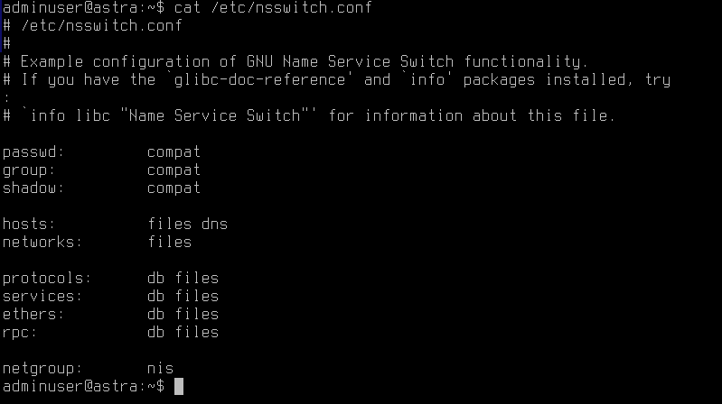
Рисунок 1 – содержимое файлов /etc/nsswitch.conf.
Задание 2
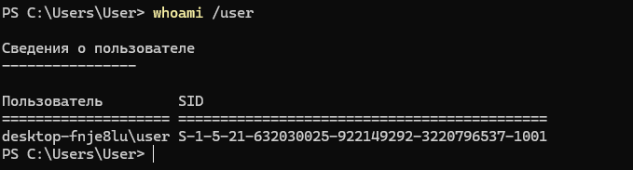
Рисунок 2 – значения SID на Windows.

Задание 3
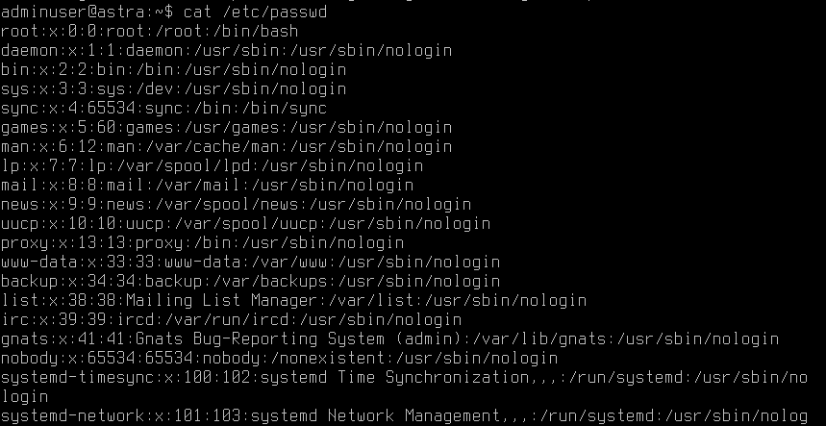
Рисунок 3 – /etc/passwd — база пользователей.
Задание 4
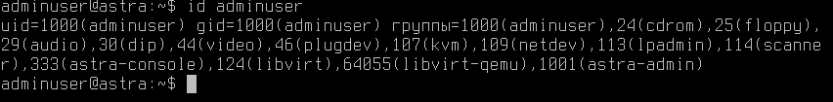
Рисунок 4 – вывод id adminuser.
Задание 5
Рисунок 5 – информация о конкретном пользователе.
Задание 6
Утилита lslogins позволяет вывести информацию об учетных записях пользователей.
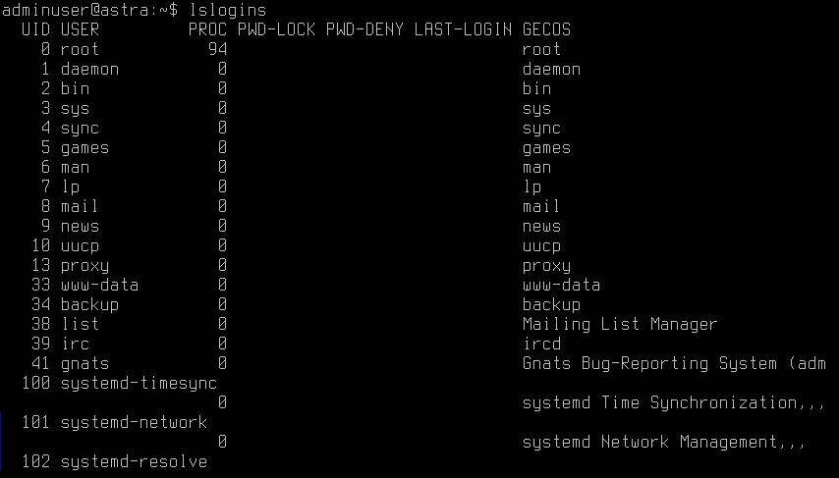
Рисунок 6 – информация о пользователях.
Задание 7
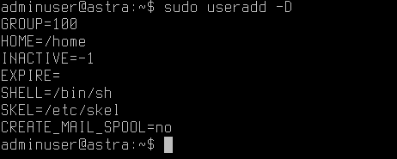
Рисунок 7 – настройки по умолчанию при создании пользователя.

Задание 8
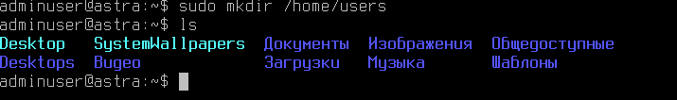
Рисунок 8 – создаём папку для пользователей.
Задание 9
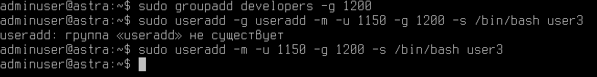
Рисунок 9 – создаём группу для пользователей и добавляем его.
Задание 10
Рисунок 10 – добавление в дополнительные группы.
Задание 11
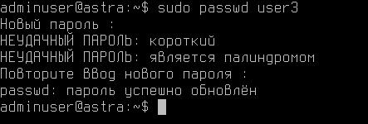
Рисунок 11 – добавление пароля для пользователя.
Задание 12
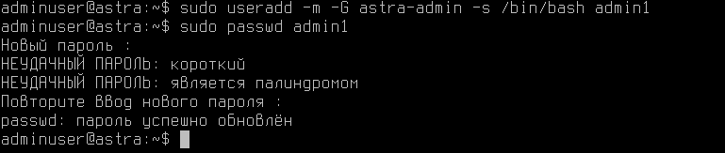
Рисунок 12 – создание администратора.
Задание 13
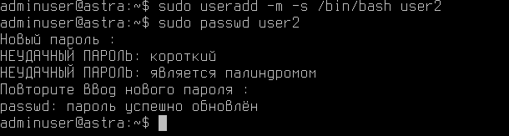
Рисунок 13 – создание простого пользователя.

Задание 14
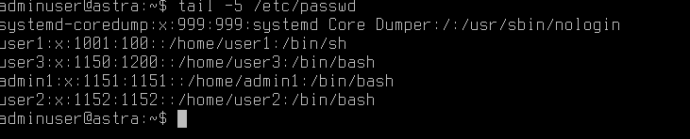
Рисунок 14 – пользователи в passwd.
Задание 15
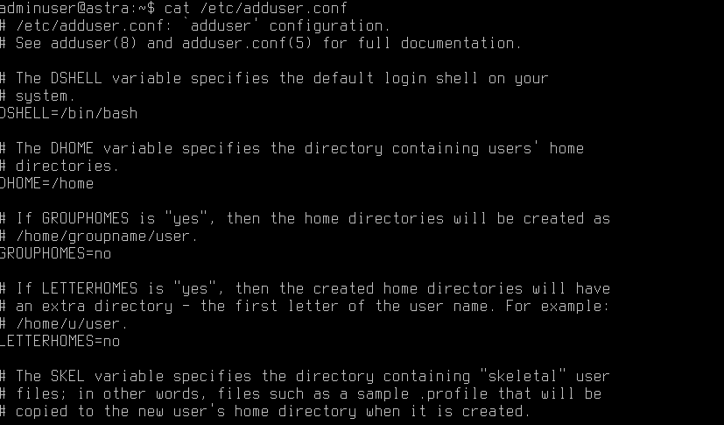
Рисунок 15 – файл adduser.conf.
Задание 16
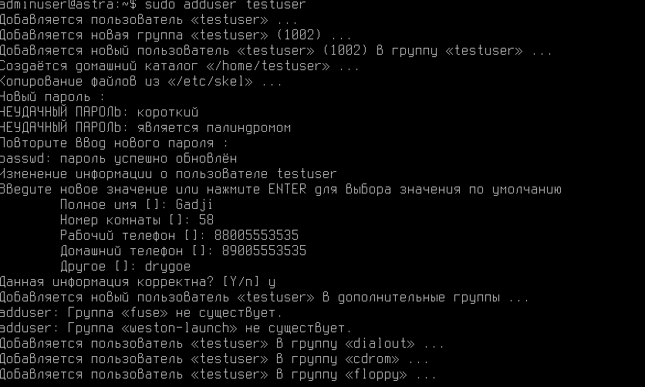
Рисунок 16 – запрос дополнительной информации.

Задание 17
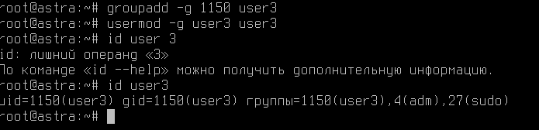
Рисунок 17 – изменение основной группы.
Задание 18
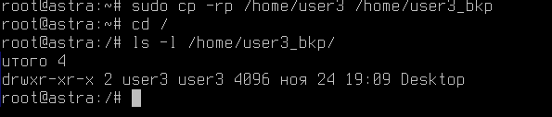
Рисунок 18 – изменение основной группы.
Задание 19
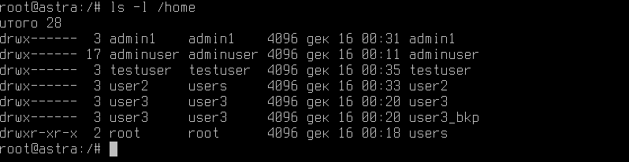
Рисунок 19 – все созданные пользователи.
Задание 20
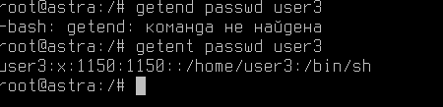
Рисунок 20 – назначение пользователю user3 оболочки bash.
Задание 21
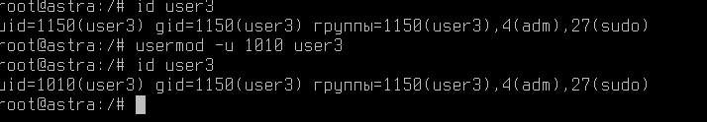
Рисунок 21 – изменение UID.
Задание 22
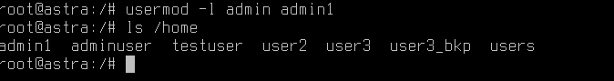
Рисунок 22 – изменение имени пользователя.
Задание 23
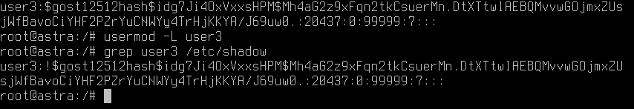
Рисунок 23 – блокировка пользователя user3.
Задание 24
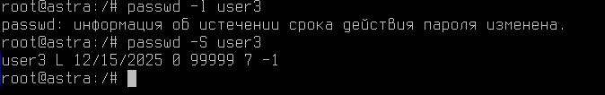
Рисунок 24 – информация о состоянии учётной записи.
Задание 25
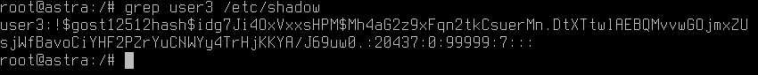
Рисунок 25 – полная блокировка пользователя user3.
Задание 26
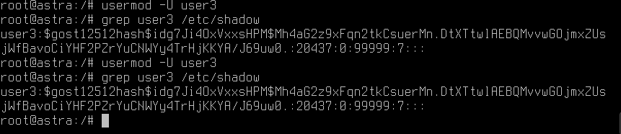
Рисунок 26 – разблокировка пользователя user3.
Задание 27
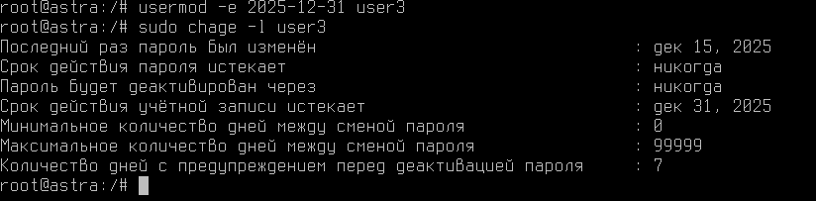
Рисунок 27 – задание определённой даты блокировки.

Задание 28
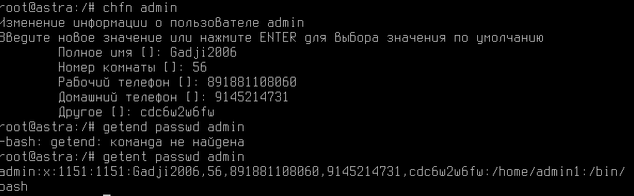
Рисунок 28 – изменение прав у пользователя.
Задание 29
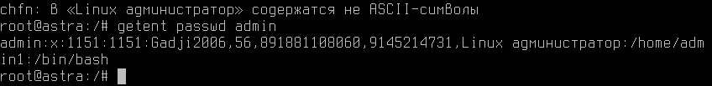
Рисунок 29 – изменение поля другое.
Задание 30
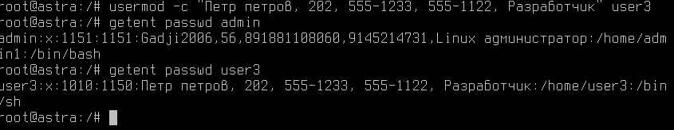
Рисунок 30 – изменение GECOS.
Задание 31
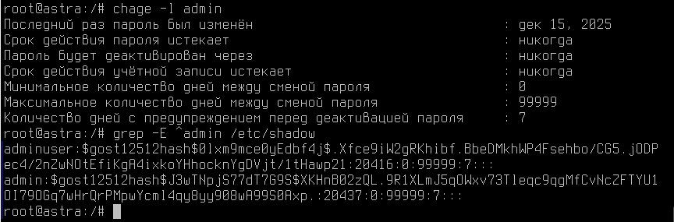
Рисунок 31 – изменение срока действия пароля.
Задание 32
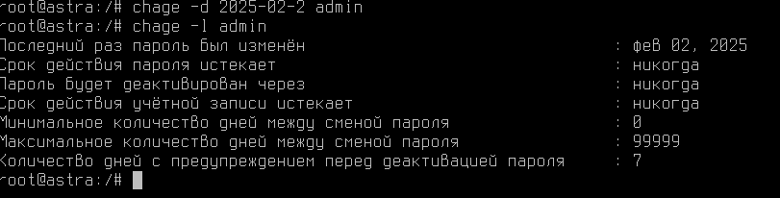
Рисунок 32 – меняем дату изменения пароля.

Задание 33
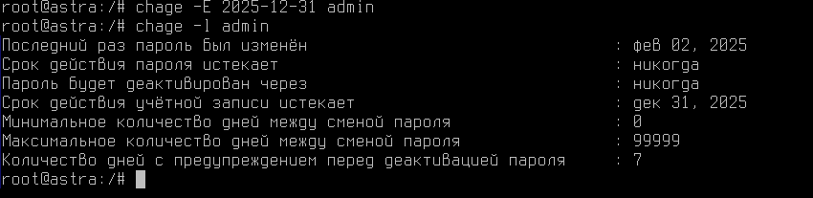
Рисунок 33 – задаём дату устаревания.
Задание 34
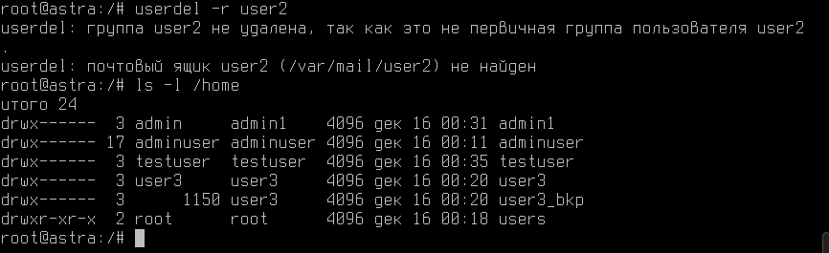
Рисунок 34 – удаление пользователя user2.
Задание 35
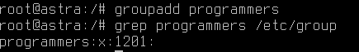
Рисунок 35 – создаём новые группы.
Задание 36
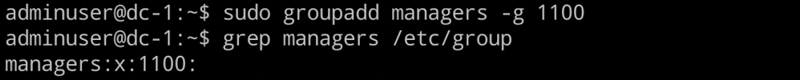
Рисунок 36 – задаём GID.
Задание 37
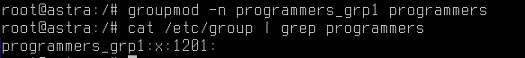
Рисунок 37 – изменяем имя группы.

Задание 38
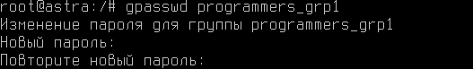
Рисунок 38 – команда для опций.
Задание 39
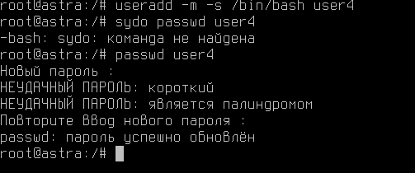
Рисунок 39 – создание администратора группы.
Задание 40
Мы можем на время присоединиться к группе:
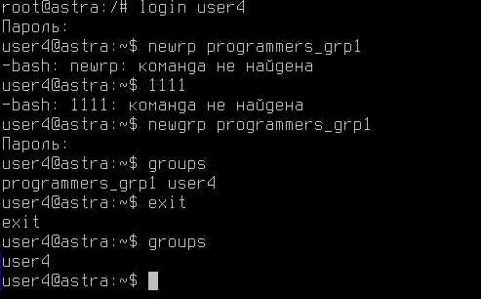
Рисунок 40 – присоединяемся к группе.
Задание 41
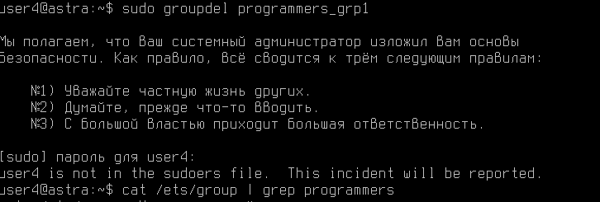
Рисунок 41 – удаляем группу.

